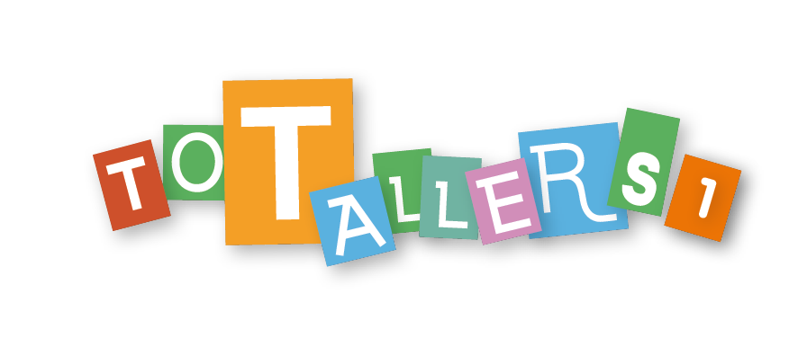
Programación TOT TALLERS LENGUA CASTELLANA 1
5 dimensiones, 5 tipos de talleres
DIMENSIÓN COMUNICACIÓN ORAL
Competencias:
C1 Entender textos orales de la vida cotidiana, de los medios de comunicación y escolares.
C2 Producir textos orales de tipologías diferentes adecuados a la situación comunicativa.
C3 Interactuar oralmente de forma adecuada a la situación comunicativa utilizando estrategias conversacionales.

DIMENSIÓN COMPRENSIÓN LECTORA
Competencias:
C4 Leer con fluidez para comprender textos de la vida cotidiana, de los medios de comunicación y escolares en diferentes soportes y formatos.
C5 Aplicar estrategias de comprensión para obtener información, así como interpretar y valorar el contenido en función del tipo y la complejidad del texto y del propósito de la lectura.
C6 Utilizar, para comprender un texto, la estructura y el formato de cada género textual y
el componente semántico de las palabras y de las estructuras morfosintácticas más habituales.
C7 Aplicar estrategias de búsqueda y gestión de la información para adquirir conocimiento.

DIMENSIÓN EXPRESIÓN ESCRITA
Competencias:
C8 Planificar el escrito en función de la situación comunicativa y del destinatario.
C9 Preparar textos de tipologías diferentes cuyos léxico y estructura se adecuen al tipo de texto, a las intenciones y al destinatario.
C10 Revisar el texto para mejorarlo y cuidar su presentación formal en función de la situación comunicativa.

DIMENSIÓN LITERARIA
Competencias:
C11 Leer fragmentos y obras, y conocer algunos autores y autoras significativos de la literatura catalana, española y universal.
C12 Crear textos con recursos literarios para expresar sentimientos, realidades y ficciones.
DIMENSIÓN PLURILINGÜE E INTERCULTURAL
Competencias:
C13 Ser consciente de la pertenencia a la comunidad lingü.stica y cultural catalana, y mostrar interés por el uso de la lengua catalana.
C14 Conocer y valorar la diversidad lingüística y cultural de Cataluña, del Estado español, de Europa y del mundo.
Programación de contenidos y objetivos

1. CONVERSAMOS(Comunicación oral)

Contenidos
- Audición y comprensión de una conversación entre tres amigos.
- Reconocimiento de los participantes en una conversación.
- Conversación sobre el juego del escondite.
- Preparación y conversación sobre el juego favorito con un compañero o compañera.
- Evaluación de la conversación mantenida.

Objetivos
- Comprender una conversación cotidiana.
- Identificar elementos y personajes según la conversación escuchada.
- Mantener una conversación sobre un juego favorito.
- Evaluar la conversación del compañero o compañera.

Criterios de evaluación
- Escucha y comprende una conversación cotidiana.
- Reconoce las personas que intervienen en una conversación.
- Participa en el juego de pistas propuesto.
- Es capaz de mantener una conversación con sus compañeros y compañeras.

2. UNA ADIVINANZA (Comprensió lectora)
Contenidos
- Comprensión de dos adivinanzas.
- Aprendizaje de vocabulario relacionado con el tiempo y el universo.
- Escritura y compleción de palabras.
- Interpretación de una etiqueta de una bolsa de semillas.
.

Objetivos
- Comprender y adivinar las respuestas a dos adivinanzas.
- Leer y aprender palabras relacionadas con el tiempo.
- Escribir y completar palabras.
- Interpretar la información de una etiqueta.

Criterios de evaluación
- Comprende y piensa cómo resolver adivinanzas sencillas.
- Entiende y escribe palabras relacionadas con el tiempo.
- Interpreta correctamente la información de la etiqueta de un producto.

3. ME PRESENTO (Expresión escrita)
Contenidos
- Lectura y comprensión de una presentación con datos personales básicos.
- Reconocimiento y escritura de los datos de una presentación.
- Elaboración de una presentación con los datos y los gustos personales.
- Evaluación de la presentación personal.

Objetivos
- Leer una presentación básica y observar sus características.
- Reconocer los datos en una presentación.
- Aplicar criterios pautados para escribir una breve presentación.
- Evaluar la propia presentación personal.

Criterios de evaluación
- Comprende y reconoce las características de una presentación básica.
- Reconoce los datos en una presentación.
- Aplica las pautas para escribir una breve presentación.
- Hace una revisión crítica de su presentación personal.

4. LA GALLINA NAPOLITANA (Dimensión literaria)
Contenidos
- Lectura y comprensión de una canción popular.
- Cómputo del uno al siete.
- Identificación de las características de una canción.
- Memorización y práctica de una canción para contar y formar equipos.

Objetivos
- Leer una canción y comprender su contenido y función.
- Practicar el cómputo del uno al siete.
- Reconocimiento del vocabulario y la intención de una canción.
- Aprender y cantar una canción para contar y formar equipos.

Criterios de evaluación
- Lee la letra de una canción y comprende su función.
- Cuenta del uno al siete.
- Canta y aprende una canción para contar y formar equipos con sus compañeros y compañeras.

10. REFRANYS I FRASES FETES
Contenidos
- Conversación colectiva sobre la existencia y convivencia de distintas lenguas.
- Lectura y comentario de una viñeta cómica.
- Escritura de los nombres de lenguas conocidas y habladas en el entorno.
- Reflexión sobre la función de las lenguas.

Objectius
- Tomar conciencia de la diversidad lingüística y de la convivencia entre lenguas en el propio entorno.
- Leer y comentar una viñeta cómica.
- Comentar y escribir las lenguas conocidas por uno mismo y por los compañeros y compañeras.
- Reflexionar y llegar a conclusiones sobre la función de las lenguas.

Criterios de evaluación
- Comprende que en su entorno existen y conviven distintas lenguas.
- Aprende y escribe el nombre de diferentes lenguas.
- Reconoce la función comunicativa de las lenguas.

